Arbeitsbereich Kindergottesdienst im Michaeliskloster

Zentrum für Gottesdienst und Kirchenmusik der Ev.-luth. Landeskirche Hannovers

Lieder zu Taufe und TauferinnerungEin Bild, das Text enthält.

Eugen Eckert: Von allen Seiten umgibst du mich (Ps 139,5)



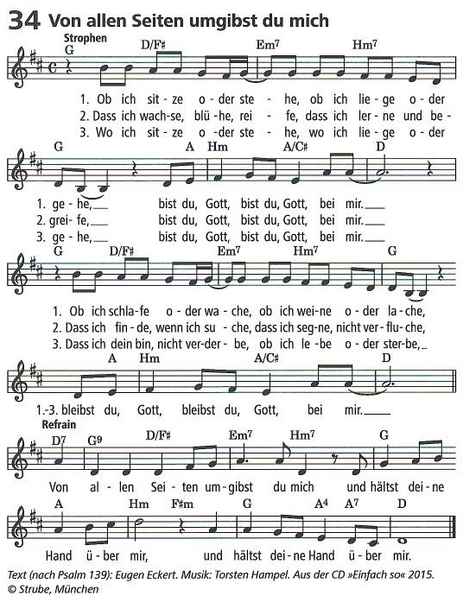

aus: Liederzeitung der Frankfurter Band HABAKUK, Nr. 34; www.habakuk-musik.de

Dieses Lied schrieb Eugen Eckert zur Taufe seines Sohnes Mathis.

Mit freundlicher Genehmigung des Autors darf dieses Lied zur Verwendung im Gottesdienst vervielfältigt werden.